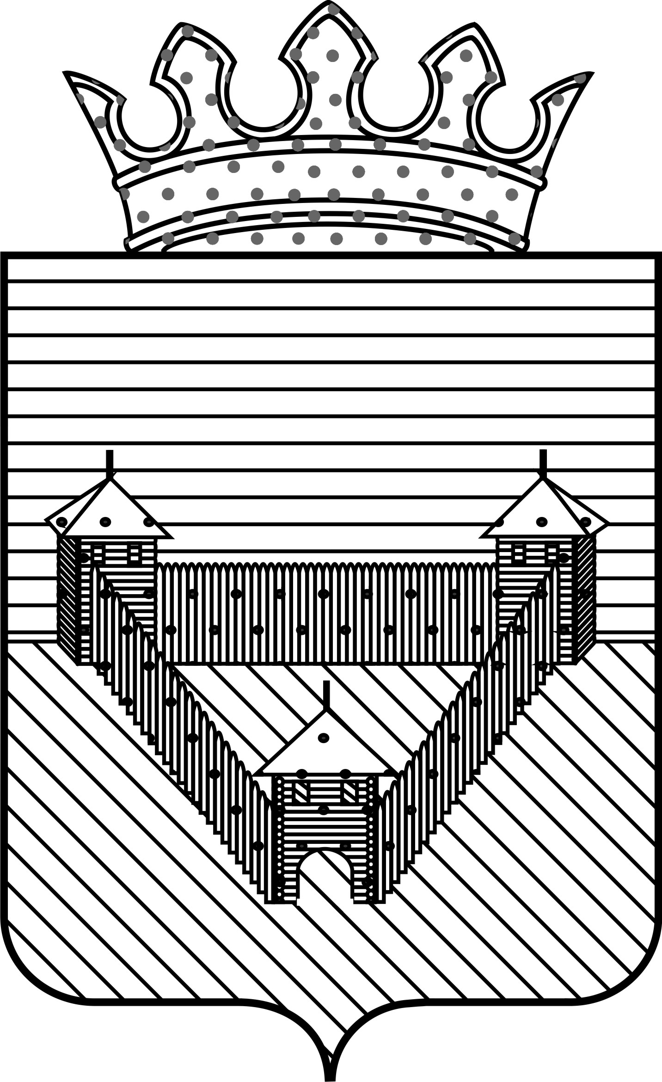

Контрольно- счетная палата Ординского муниципального района

ЗАКЛЮЧЕНИЕ
на годовую отчетность главного распорядителя бюджетных средств бюджета Ординского муниципального района Пермского края.

«23» апреля 2015 г. №16

Полное наименование: администрации Ординского муниципального района Пермского края.
Вид деятельности – орган местного самоуправления.
Тип - муниципальное казенное учреждение.
Юридический адрес: Пермский край с.Орда, ул.Советская 12.
В соответствии со статьей 264.4. БК РФ годовой отчет об исполнении бюджета до его рассмотрения в законодательном (представительном) органе подлежит внешней проверке, которая включает внешнюю проверку бюджетной отчетности главных распорядителей бюджетных средств, главных администраторов доходов бюджета, главных администраторов источников финансирования дефицита бюджета (далее - главные администраторы бюджетных средств).
Под бюджетной отчетностью в соответствии с пунктом 3 статьи 264.1 БК РФ понимается комплекс следующих документов: отчет об исполнении бюджета, баланс исполнения бюджета, отчет о финансовых результатах деятельности, отчет о движении денежных средств, пояснительная записка.
Под достоверностью бюджетной отчетности понимается:
- соответствие плановых показателей, указанных в отчетности ГАБС, показателям утвержденного бюджета с учетом изменений, внесенных в ходе исполнения бюджета;
- соответствие фактических показателей, указанных в отчетности ГАБС, данным отчетности подведомственных ПБС;
- внутренняя согласованность соответствующих форм отчетности (соблюдение контрольных соотношений).
Цель проверки:
- установление законности, полноты и достоверности представленной годовой бюджетной отчетности Администрации Ординского муниципального района Пермского края;
- установление соблюдения требований законодательства Российской Федерации и Пермского края, нормативных правовых актов муниципального образования в процессе исполнения бюджета;
- установление соответствия фактического исполнения бюджета его плановым назначениям, установленных решением Земского Собрания Ординского муниципального района от 25.12.2013 №565 «О бюджете Ординского муниципального района на 2014 год и плановый период 2015 и 2016 годов».
В соответствии с п.2 ст.45 Положения о бюджетном процессе в Ординском муниципальном районе администрация Ординского муниципального района, как главный администратор средств бюджета, бюджетную отчетность, включающую в себя формы документов, определенные бюджетным законодательством, предоставила в сброшюрованном и пронумерованном виде, с наличием сопроводительного письма (п.4 Инструкции №191н).
Представленная годовая отчетность администрации Ординского муниципального района соответствует перечню и формам для ГАБС, предусмотренным приказом Министерства Финансов РФ от 28.12.2010 года №191н «Об утверждении Инструкции о порядке составления и представления годовой, квартальной и месячной отчетности об исполнении бюджетов бюджетной системы Российской Федерации» (далее – Инструкция № 191н).
Таким образом, в ходе внешней проверки анализ и оценка осуществлялась в отношении следующих форм бюджетной отчетности: Пояснительная записка (ф.0503160); Баланс (ф.0503130); Сведения об исполнении бюджета (ф.0503164); Отчет о финансовых результатах деятельности (ф.0503121); Отчет об исполнении бюджета (ф.0503127); Сведения о движении нефинансовых активах (ф.0503168); Сведения о дебиторской задолженности (ф.0503169); Сведения о кредиторской задолженности (ф.0503169); Сведения об использовании информационно – коммуникационных технологий (ф.0503177); Справка по консолидируемым расчетам (ф.0503125).
Результаты анализа указанных форм бюджетной отчётности подтверждают их составление с соблюдением порядка утверждённого Инструкцией №191н и соответствие контрольных соотношений между показателями форм годовой бюджетной отчётности главного администратора.
В результате оценки обобщенных показателей форм бюджетной отчетности, представленных главным администратором, путем суммирования одноименных показателей и исключения в установленном Инструкцией №191н порядке взаимосвязанных показателей по позициям консолидируемых форм бюджетной отчетности отклонения не выявлены.
В соответствии со ст.11 Федерального закона №402-фз, п.1.5. Методических указаний по инвентаризации имущества и финансовых обязательств (приказ Минфина РФ от 13.06.1995 №49) инвентаризация активов и финансовых обязательств проведена перед составлением годовой бюджетной отчетности в установленном порядке (05.12.2014 на основании Приказа №110-к). Излишек и недостач не выявлено, что отражено в таблице №6 «Сведения о проведении инвентаризации» (Пояснительная записка ф.0503160).
Сформированная бюджетная отчетность главного администратора в целом составлена в соответствии с требованиями Инструкции о порядке составления и представления годовой, квартальной и месячной отчетности об исполнении бюджетов бюджетной системы Российской Федерации, утвержденной Приказом Министерства финансов Российской Федерации от 28 декабря 2010г. N 191н.
Бюджетный учет по разделам и подразделам функциональной классификации расходов бюджетов РФ, установленным на 2014 год, организован, и ведется в соответствии с приказом Минфина РФ от 01.07.2013 №65-н «Об утверждении указаний о порядке применения бюджетной классификации РФ».
В штате 36,5 единиц: выборная должность -1 единица; работники, замещающие должности муниципальной службы 24 единиц. Численность работников органа местного самоуправления, оплата, которых производится по отраслевому признаку 11,5 единиц.
Администрации ОМР переданы государственные полномочия на сумму - 6542,74 тыс.руб.:
- Агентством по делам архивов Пермского края с финансированием -240,7 тыс.руб.
- Комитетом записи актов гражданского состояния Пермского края – 1120,2 тыс.руб.
- Министерством промышленности и предпринимательства Пермского края – 46,8 тыс.руб.
- Аппаратом Правительства Пермского края -663,6 тыс.руб.
- Министерством территориального развития Пермского края – 4230,14 тыс.руб.
- Министерство транспорта Пермского края – 16,3 тыс.руб.
- Администрацией Красноясыльского сельского поселения – 45,0 тыс.руб.
- Администрацией Ашапского сельского поселения – 45,0 тыс.руб.
- Администрацией Карьевского сельского поселения – 45,0 тыс.руб.
- Администрацией Медянского сельского поселения – 45,0 тыс.руб.
- Администрацией Ординского сельского поселения – 45,0 тыс.руб.
Решением Земского Собрания Ординского муниципального района от 25.12.2013 №565 «О бюджете Ординского муниципального района на 2014 год и плановый период 2015 и 2016 годов» администрации ОМР утверждены бюджетные назначения по расходам (с учетом изменений от 22.12.2014г. №21) в сумме 27535,97 тыс.руб. В проекте решения об исполнении бюджета ОМР за 2014 год плановые кассовые расходы отражены в сумме 27715,97 тыс.руб. Основание - изменение кассового плана по расходам №2196 от 31.12.2014 на сумму 133200,00 на основании Уведомления Министерства промышленности, предпринимательства и торговли Пермского края от 26.11.2014 года, также на сумму 46800,00 рублей по уведомлению №31 от 28.01.2015 года. Финансирование предусмотрено за счет двух источников – районного в сумме 25251,05 тыс.руб. и краевого бюджета в сумме 2464,92 тыс.руб. из них:
- субсидии организации автомобильного транспорта на компенсацию потерь в доходах, возникающих в результате государственного регулирования тарифов на перевозку пассажиров пригородного сообщения в сумме 2193,95 тыс.руб.
- субсидии на возмещение расходов на доставку товаров первой необходимости в сельские магазины, расположенные с 11 км от пункта их получения в сумме 275,00 тыс.руб.
- на реализацию МЦП «Развитие малого и среднего предпринимательства в Ординском муниципальном районе на 2014-2016 годы» предусмотрено финансирование в сумме 500,00 тыс.руб.
- на гашение задолженности в фонд ОМС за безработное население в размере 623,05 тыс.руб.
- на пенсионное обеспечение в сумме 2166,51 тыс.руб. (постановление главы Ординского муниципального района от 13.04.2010 №145 «О пенсии за выслугу лет лицам, замещающим должности муниципальной службы в Ординском муниципальном районе»
- субсидия автономному учреждению на финансовое обеспечение муниципального задания на оказание муниципальной услуги в размере 560,00 тыс.руб.
- на функционирование органов в сфере национальной безопасности правоохранительной деятельности в сумме 1557,20 тыс.руб.
Кассовые расходы при плане 27715,97 тыс.руб. фактически выполнены в сумме 27472,87 тыс.руб. или на 99,1%. Основная причина не выполнения кассового плана по расходам в сумме 243,10 тыс.руб.: возврат средств по ТБО Ашапским сельским поселением в сумме 93,9 тыс.руб., не до поступление средств из краевого бюджета.
Пояснительная записка (ф.0503160) содержит анализ исполнения бюджета и бюджетной отчетности и результаты пользования бюджетных ассигнований ГРБС в отчетном финансовом году. Состав и содержание показателей бюджетной отчетности соответствует требованиям пункта 151 Инструкции №191н от 28.12.2010г.
В соответствии с п.7 Инструкции 191н перед составлением годовой отчетности произведена сверка оборотов и остатков по регистрам синтетического учета. Данные синтетического учета соответствуют данным бухгалтерского баланса (ф.0503130). Баланс (ф.0503130) исполнения бюджета содержит данные о нефинансовых и финансовых активах, обязательствах муниципального образования на первый и последний день отчетного периода по счетам плана бюджетного учета.
Отчет о финансовых результатах деятельности (ф.0503121) содержит данные о финансовом результате деятельности в отчетном периоде. При проверке отчета установлено, что показатели в данной форме отражены с учетом заключительных операций по закрытию счетов при завершении 2014 финансового года, проведенных 31.12.2014г., что соответствует п.94 Инструкции №191н. Отчетность составлена по кодам классификации операций сектора государственного управления. Доходная часть составляет 8372814,39 рублей, бюджетные назначения по расходной части 28644180,06 рублей, чистый операционный результат (- 20271365,67) рублей.
Безвозмездные поступления отражены в размере 6542741,60 рублей. Прочие доходы отражены 1830072,79 рублей.
Справка по заключению счетов бюджетного учета отчетного финансового года (ф.0503110) подтверждает фактический кассовый расход в сумме 27472868,74 рублей и фактический доход 2387833,70 рублей.
Сведения об исполнении бюджета (ф.0503164).Фактические доходы отражены в сумме 2387833,70 рублей при плане 2461800,0 рублей, не выполнение кассового плана составляет 149200,00 рублей. Фактические расходы составили в сумме 27472868,74 рублей при плане 27715968,74 рублей, невыполнение составляет в сумме 243100,00 рублей.
Отчет об исполнении бюджета (ф.0503127) кассовое исполнение утвержденных бюджетных назначений по расходам составило 27472868,74 рублей (100,0%). Не освоены лимиты бюджетных обязательств в сумме 243100,00 рублей. Данные раздела «Расходы» ф.0503127 соответствуют Главной книге.
Плановые показатели, указанные в отчетности ГРБС с учетом внесенных изменений в ходе исполнения бюджета соответствуют показателям утвержденных в бюджете 2014 года. В ходе внешней проверки проведен анализ по внутренней согласованности соответствующих форм отчетности (соблюдение контрольных соотношений), нарушений не выявлено.
Объем и структура кассовых расходов администрации Ординского муниципального района соответствует показателям утвержденной сметы расходов и показателям бюджетной росписи.
Отчет об исполнении бюджета содержит данные о кассовых поступлениях, не являющихся доходами в сумме 2387833,70 рублей.

плановые назначения по расходам фактические кассовые расходы
928 0102 9000000 - 1121,36 тыс.руб. 928 0102 9000000 - 1121,36 тыс.руб.
928 0104 9000000 - 13317,24 тыс.руб. 928 0104 9000000 - 13317,24 тыс.руб.
928 0104 8000000 - 1371,14 тыс.руб. 928 0104 8000000 - 1368,04 тыс.руб.
928 0105 8000000 - 12,90 тыс.руб. 928 0105 8000000 0 тыс. руб.
928 0107 9100000 - 1337,90 тыс.руб. 928 0113 9100000 - 1337,90 тыс.руб.
928 0107 9200000 - 37,39 тыс.руб. 928 0113 9100000 - 37,39 тыс.руб.
928 0113 8000000 - 1120,20 тыс.руб. 928 0113 8000000 - 1120,20 тыс.руб.
928 0309 9200000 - 5,68 тыс.руб. 928 0309 9200000 - 5,68 тыс.руб.
928 0309 9400000 - 1551,52 тыс.руб. 928 0309 9200000 - 1551,52 тыс.руб.
928 0408 9500000 - 2193,95тыс.руб. 928 0408 9500000 - 2193,95 тыс.руб.
928 0412 3400000 - 500,0 тыс.руб. 928 0412 3400000 - 500,0 тыс.руб.
928 0412 8000000 - 180,0 тыс.руб. 928 0412 3400000 - 46,80 тыс.руб.
928 0412 9700000 - 275,0 тыс.руб. 928 0412 3400000 - 275,0 тыс.руб.
928 0503 9800000 - 1342,13тыс.руб. 928 0503 9800000 - 1248,23тыс.руб.
928 0909 9100000 - 623,05 тыс.руб. 928 0909 9100000 - 623,05 тыс.руб.
928 1001 9100000 - 2166,51 тыс.руб. 928 1001 9100000 - 2166,51 тыс.руб.
928 1202 9900000 - 560,0 тыс.руб. 928 1202 9900000 - 560,0 тыс.руб.
Итого: 27715,97 тыс. руб. Итого: 27472,87 тыс. руб.
Сведения об исполнении мероприятий в рамках целевых программ (ф.0503166). В данной форме отчетности отражены суммы по программе поддержки и развитие субъектов малого и среднего предпринимательства в сумме 351300,0 рублей при плане 484500,0 рублей. Разница в сумме 133200,00 рублей не поступила из краевого бюджета.
Согласно Сведений (ф.0503169) сумма дебиторской задолженности на 01.01.2015г. составила 50565,79 рублей (субвенция).
Согласно Сведения (ф.0503169) сумма кредиторской задолженности на 01.01.2015г. составила 63773,29 рублей (отчисления в фонды).
Сведения (ф.0503173), изменений остатков валюты баланса нет.
Сведения о движении нефинансовых активов (ф.0503168). Основные средства отражены в сумме 26113380,78 рублей, амортизация начислена в сумме 15785095,09 рублей, остаточная стоимость 10328285,69 рублей.
В ходе внешней проверки годовой отчетности по соответствию фактических показателей указанных в отчетности нарушений не выявлено.
При сверке показателей между различными формами бюджетной отчетности расхождений не выявлено.
Фактов нарушения бюджетного законодательства не выявлено.

Вывод: исходя из предоставленных к проверке форм, предусмотренных пунктом 11.1 Инструкции о порядке составления и предоставления годовой, квартальной и месячной отчетности об исполнении бюджетов бюджетной системы РФ, утвержденной приказом Минфина РФ от 28.12.2010 № 191н «Об утверждении инструкции о порядке составления и представления годовой, квартальной и месячной отчетности об исполнении бюджетов бюджетной системы РФ», отчетность за 2014 год не вызывает сомнений в части отражения состояния активов, обязательств и результатов деятельности ГРБС.

Председатель: Л.Н. Трясцина

